**Battle Skill List**

Inhoud

Inleiding 3

Versiebeheer 4

Specificaties 5

Use cases 6

# Inleiding

Dit document bevat alle specificaties en planningen voor het Battle Skill List project. Het project gaat over het spel Sonic Battle op de Gameboy Advance. In dit spel kun je een eigen robot creëren die allerlei vecht technieken van andere karakters kan leren.

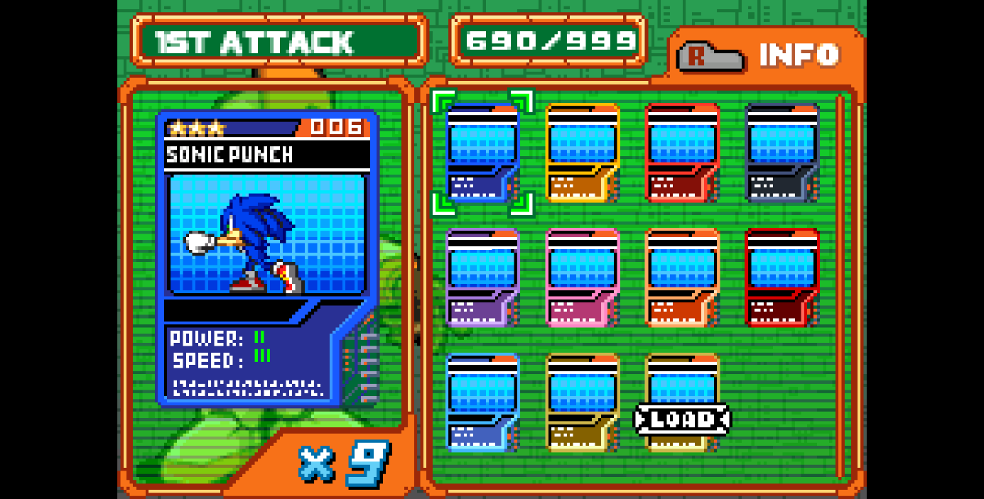

# Versiebeheer

Versies van de applicatie, database en documentatie worden in [FreeGilio/BattleSkillList (github.com)](https://github.com/FreeGilio/BattleSkillList) aangepast en bijgehouden.

# Specificaties

Hier worden alle functionele eisen voor de applicatie benoemd. Ook staan er beperkingen en kwaliteitseisen

FR-01: Gebruikers moeten skills/vechttechnieken kunnen zien met bepaalde statistieken.

FR-02: Admin moet nieuwe skills kunnen maken.

* B-02.1: Ze moeten een naam bevatten en statistieken zoals kracht en snelheid.
* K-02.1: Skills staan op alfabetische volgorde.
* K-02.2: Punten worden in een dropdown menu getoond waarin je kunt kiezen.

FR-03: Admin kunnen bestaande skills aanpassen.

FR-04: Gebruiker kunnen bestaande skills toepassen aan hun robot.

* B-04.1: Er is een limiet van punten waaraan de robot moet houden.

# Use cases

Hier komen alle use case beschrijvingen en de use case diagram in te staan.

Skills aanmaken

|  |  |
| --- | --- |
| **Samenvatting** | Gebruiker maakt een skill aan |
| **Actors** | Admin |
| **Aannamen** | De actor heeft een eigen account |
| **Scenario** | 1. De actor wilt een nieuwe skill toevoegen. 2. De app opent de pagina waarin dat mogelijk is 3. De actor voert de naam, sterkte, snelheid, aantal punten en beschrijving van het skill in. 4. De actor drukt daarna op bevestigen. |
| **Uitzonderingen** |  |
| **Resultaat** | De actor heeft nu een nieuwe skill toegevoegd. |

Skills zien

|  |  |
| --- | --- |
| **Samenvatting** | Gebruiker ziet de volledige details van een skill |
| **Actors** | Gebruiker |
| **Aannamen** | De actor zit op de overzicht pagina |
| **Scenario** | 1. De actor wilt de volledige details zien. 2. De actor klikt op een skill. 3. De app toont de skill uitgebreid op de pagina |
| **Uitzonderingen** | - |
| **Resultaat** | De actor kan nu de beschrijving en statistieken zien. |

----

|  |  |
| --- | --- |
| **Samenvatting** | - |
| **Actors** | - |
| **Aannamen** | - |
| **Scenario** | - |
| **Uitzonderingen** | - |
| **Resultaat** | - |